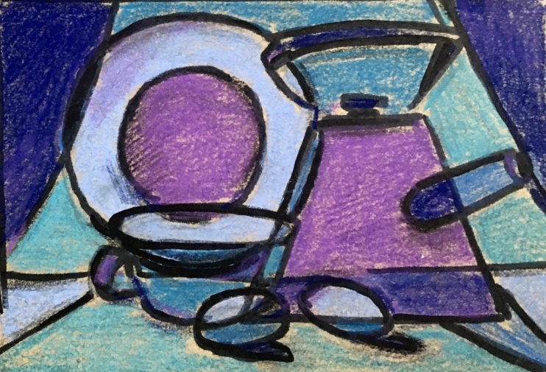
Отчёт о работе районного методического объединения учителей изобразительного искусства за 2021-22 учебный год.

Тема: Качество профессиональной деятельности педагога – главное условие обеспечения качества современного образования.
Цель: Развитие профессиональных компетентностей педагогов с целью повышения качества образования.

За 2021- 22 учебный год было проведено четыре заседания.
7.09 2021- Были подведены итоги прошлого учебного года, составлен план работы на текущий год.
5.10. 2021- Резакова А.А. учитель Заклинской СОШ провела открытый урок в 5 классе «Русская народная вышивка» и провела мастер- класс по выполнению объемной открытки. Учителя высоко оценили творческий подход в раскрытии темы урока, Анна Анатольевна сумела донести до обучающихся символизм описания мира в древних орнаментах.Учащиеся на уроке продемонстрировали умение характеризовать связь декора и материала, знания о значении ритма, рапорта, симметрии в построении орнамента и способности применять их в творческих декоративных работах.

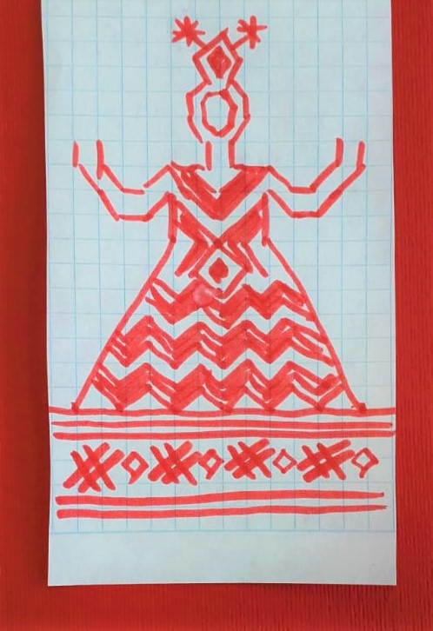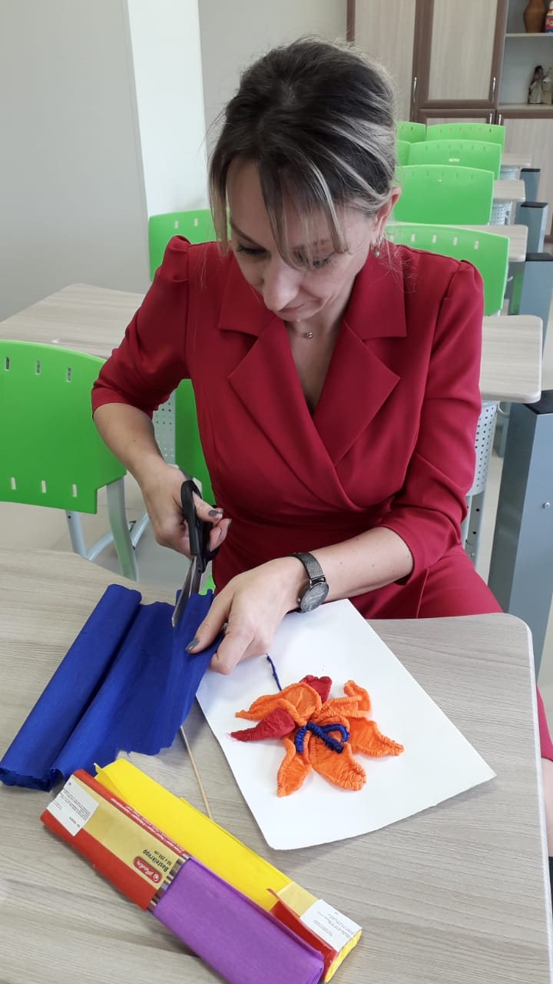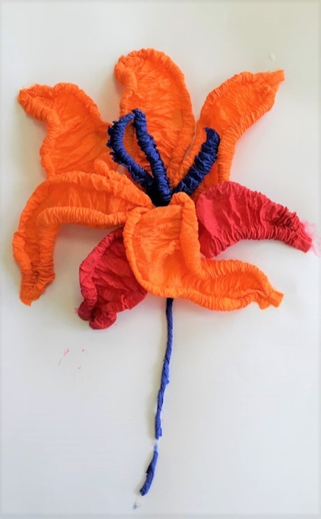
17.02. 2022 Было проведено заседание посвященноеподготовке к проведению муниципального этапа региональнойолимпиады по изобразительному искусству и инженерной графике.
Рассматривался вопрос о составлении рабочей программы по учебному предмету как инструмента реализации обновленных ФГОС. Егорова Л.А. рассказала о конструкторе рабочих программ, о небольших изменениях программы в 6 классе.
Егорова Л.А. обратила внимание учителей на количество промежуточных контролей (3 в течении учебного года), их видах и формах.
17. 05.2022 Были подведены итоги региональной олимпиады:
Изобразительное искусство. Призеры регионального этапа:Гаммершмидт София 7 класс ГБОУ ЛО «Лужская санаторная школа- интернат» учитель Бурцева О.Б., Ковалева Ольга 8 класс Оредежская СОШ учитель Себова Л.Б., Риепниекс Екатерина 9 класс Заклинская СОШ учитель Резакова А.А.
Инженерное проектирование.Призеры регионального этапа: Зорин Иван, Папьев Илья 9 класс МОУ «СОШ №6» учитель Егорова Л.А.
На следующий учебный год намечено расширение количества номинаций олимпиады.
Бурцева О.Б. провела мастер- класс «Декоративный натюрморт». Ольга Борисовна привлекла внимание учителей к приему изображения –оверлеппинг (частичное совмещение и наложение изображения). Преподаватели с удовольствием осваивали необычный способ изображения.
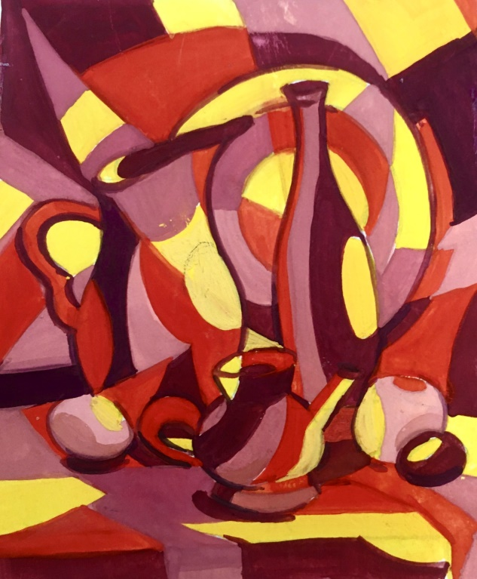 | 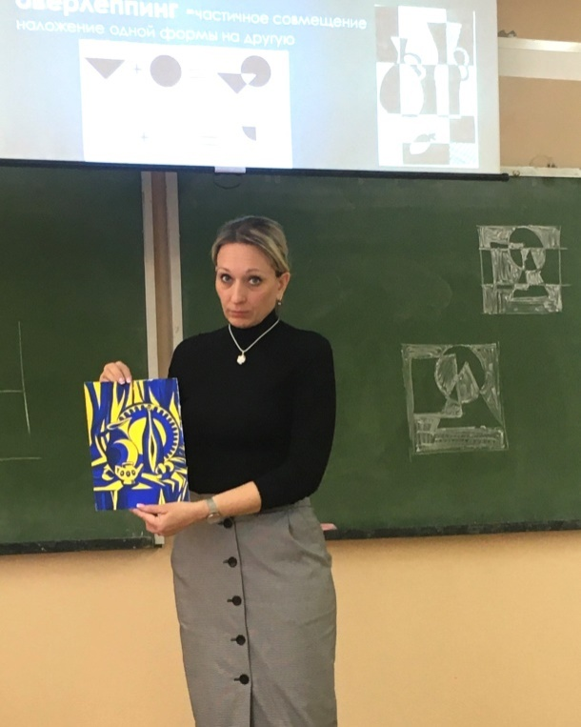
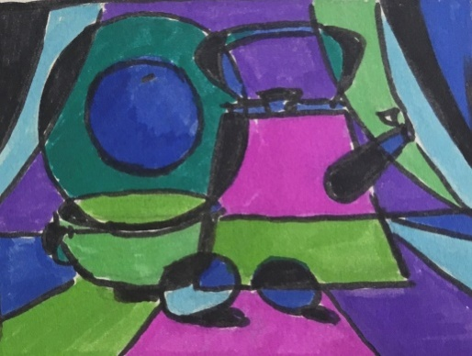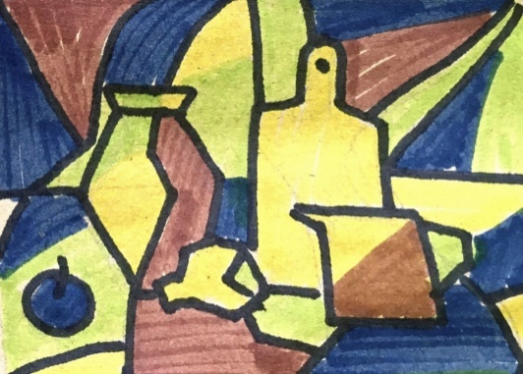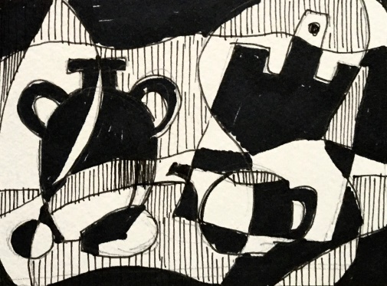

Егорова Л.А., руководитель РМО учителей ИЗО и черчения

